**Windows下训练yolov8分类模型**

1. **配置anaconda环境**

参考博客：<http://t.csdn.cn/vrieS>，http://t.csdn.cn/Fv0T7

查看现有虚拟环境：

conda env list

重建分类虚拟环境：

conda create -n 环境名 python=X.X

激活虚拟环境：

source activate 环境名

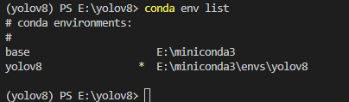

安装ultralytics包：

pip install ultralytics

若安装过慢可以配置清华源后再安装，参考http://t.csdn.cn/pUh66。

1. **准备分类数据集**

（1）在yolov8克隆路径下或者自己的项目路径下新建datasets文件，对于分类任务，分别创建train和test文件夹，每个文件夹下再根据图片的类别创建子文件夹，目前只有ng和ok，再将训练或者测试用的图片放入就行；

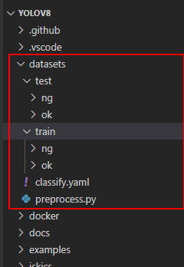

（2）创建classify.yaml文件，设置数据读取路径、类别信息，示例如下：

# Train/val/test sets as 1) dir: path/to/imgs, 2) file: path/to/imgs.txt, or 3) list: [path/to/imgs1, path/to/imgs2, ..]

path: E:\yolov8\data-2750  # dataset root dir

train: train  # train images (relative to 'path')

val: test     # val images (relative to 'path')

test:         # test images (optional)

# Classes

names:

  0: ng

  1: ok

# Class number

nc:

  2

1. 创建preprocess.py文件,若图片包含中文路径，可能会导致opencv读图失败，若出现该问题，可对图片名进行预处理，去掉图片名中的中文；

import os

import re

import shutil

def remove_chinese(text):

    # 使用正则表达式匹配中文字符

    pattern = re.compile(r'[\u4e00-\u9fa5]')

    # 用空字符串替换中文字符

    return re.sub(pattern, '', text)

def process_folder(source_folder, target_folder):

    # 获取文件夹中的所有文件

    files = os.listdir(source_folder)

    # 用于跟踪现有文件名，避免重复

    existing_names = set()

    # 收集所有图片文件的名称

    image_names = [file for file in files if file.lower().endswith(('.bmp', '.png', '.jpeg'))]

    for file_name in image_names:

        # 判断文件名是否包含中文

        if re.search('[\u4e00-\u9fa5]', file_name):

            # 去掉中文部分并确保新名称不会与已有的文件名重复

            new_name = remove_chinese(file_name)

            while new_name in existing_names:

                # 如果已存在，加入编号

                new_name = f"{new_name}_1"

            existing_names.add(new_name)

            # 进行重命名

            old_path = os.path.join(source_folder, file_name)

            new_path = os.path.join(target_folder, new_name)

            os.rename(old_path, new_path)

            print(f'Renamed: {file_name} -> {new_name}')

            # 移动重命名后的图片到目标文件夹

            shutil.move(new_path, os.path.join(target_folder, new_name))

# 要处理的文件夹路径和目标文件夹路径

source_folder = 'E:/yolov8/datasets/train/ng'

target_folder = 'E:/yolov8/datasets/train/ng'

# 确保目标文件夹存在

os.makedirs(target_folder, exist_ok=True)

process_folder(source_folder, target_folder)

1. **模型训练**

参考博客：<http://t.csdn.cn/5NelM>

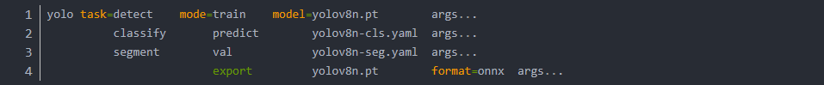



设置训练task、model、data、imgsz等参数，即可开始训练，示例如下：  
yolo task=classify mode=train model=yolov8s-cls.pt data=E:/yolov8/datasets batch=32 epochs=50 imgsz=224 workers=16 device=0

输入上述命令开始训练，训练结束得到pt模型

